OPTIMALISASI KONTRIBUSI PARIWISATA CEKING
TERHADAP EKONOMI MASYARAKAT LOKAL

I Made Adikampana

ABSTRACT
Based on the number of visitor to Ceking, it is known that only 3% which includes stay over night visitor, while the rest are one day visitors. These Conditions indicated tourism in Ceking have not optimally contribution to local economic communities due to the gap between actual and potential visitors spending. The gap is caused by leakage, which occurs by ineffectiveness and inadequate management of resources and market of tourism.
In order to optimize economic contribution to the local community, some programs of tourism development in Ceking can be initiated. These programs include; cultural nuances of rural tourism development (village tourism), the development of rural night attractions, the development of core - plasma models between the hotel with a home stay, the utilization of local raw materials in the tourism products, the traditional transport development, potential market development and marketing partnership with a travel agent.

Key words: optimization, contribution, economic, local community

- PENDAHULUAN
Pariwisata dikembangkan sebagai salah satu strategi untuk meningkatkan kualitas hidup masyarakat. Hal ini disebabkan karena pariwisata merupakan industri yang mampu menciptakan pengaruh luas dalam aspek ekonomi, sosial budaya dan lingkungan. Pengaruh yang ditimbulkan tersebut tidak hanya dialami pelaku kegiatan, baik konsumen maupun produsen, tetapi juga oleh masyarakat sekitar lokasi produksi, konsumsi dan pola-pola pergerakannya. Jika dihubungkan dengan kekhasan karakteristik pariwisata, yaitu produksi dan konsumsinya berada di suatu tempat yang sama (concentration in space), maka pengaruh yang ditimbulkan sebagian besar terkonsentrasi di destinasi pariwisata (Davidson dan Maitland, 1997).
Pengaruh pariwisata sering disebut dengan manfaat atau kontribusi pariwisata selanjutnya akan meningkatkan partisipasi masyarakat dalam pengembangan pariwisata. Partisipasi masyarakat dapat dilakukan dengan dua cara, yaitu partisipasi dalam pengambilan keputusan dan partisipasi dalam pembagian manfaat pariwisata (Garrod et al., 2001; Timothy dan Boyd, 2003). Partisipasi dalam pengambilan keputusan berarti masyarakat mempunyai kesempatan untuk menyuarakan harapan, keinginan dan kekhawatirannya dari pengembangan pariwisata, yang kemudian menjadi input dalam proses perencanaan pariwisata. Sedangkan mengambil peran dalam manfaat pariwisata mengandung pengertian bahwa masyarakat mempunyai kesempatan untuk memperoleh keuntungan finansial dari pariwisata dan keterkaitan dengan sektor lainnya (Timothy dan Boyd, 2003). Untuk itu pengembangan pariwisata seharusnya mampu memenuhi kebutuhan masyarakat terutama dalam penciptaan peluang pekerjaan, kesempatan berusaha dan mendapatkan pelatihan serta pendidikan agar mengetahui pengaruh pariwisata terhadap wilayahnya (Timothy, 1999). Sering kali penyebab munculnya permasalahan dalam perkembangan pariwisata karena terabaikannya kebutuhan masyarakat tersebut. Masyarakat cenderung akan melakukan berbagai cara untuk memenuhi kebutuhannya, meskipun hal tersebut kontra produktif dengan keberlanjutan pembangunan pariwisata. Hal ini tentunya dapat memicu konflik kepentingan di antara masyarakat lokal, pelaku industri pariwisata dan pemerintah sebagai pengambil kebijakan pembangunan pariwisata.
Permasalahan akibat terabaikannya kebutuhan masyarakat juga tampak dalam pengembangan pariwisata Ceking, yang terkenal dengan keunikan atraksi berbasis alam dan kehidupan masyarakatnya (living culture). Permasalahan tersebut berupa upaya pembenaran masyarakat terhadap berbagai cara untuk mendapatkan kontribusi ekonomi pariwisata yang cenderung kurang memperhatikan keberlanjutan pembangunan pariwisata. Berkaitan dengan permasalahan tersebut, tulisan ini akan memberikan gambaran tentang kontribusi ekonomi pariwisata Ceking dalam ekonomi masyarakat di sekitar Ceking.

- PARIWISATA CEKING
Produk
Ceking terkenal dengan keunikan daya tarik wisata berbasis alam dan kehidupan masyarakatnya. Bentang alam berupa lembah yang masih terjaga kelestariannya, diwarnai dengan hamparan sawah sistem subak berterasering, menjadikan Ceking mempunyai unique selling point yang tinggi. Selain itu kehidupan agraris masyarakat dan pengerajin ukiran kayu menjadikan Ceking memberikan suatu bentuk pengalaman yang tidak terlupakan. Keunikan Ceking ini juga dilengkapi dengan adanya fasilitas penunjang di antaranya akomodasi (hotel, vila, dan home stay), restoran, cafe, dan artshop.
Ceking dapat dicapai dengan mudah dari Denpasar selama kurang lebih 1 jam perjalanan menggunakan kendaraan bermotor. Semua jenis moda kendaraan dapat digunakan untuk mencapai Ceking. Rute yang dapat ditempuh wisatawan menuju Ceking dari Denpasar adalah Denpasar → Celuk → Sukawati → Ubud → Tegallalang → Ceking. Selama ini mayoritas wisatawan yang mengunjungi Ceking lebih memilih pengaturan perjalanan dengan menggunakan agen perjalanan, dibandingkan secara individu.

Pasar
- Kunjungan
Jumlah kunjungan ke Ceking setahun amatan adalah sebesar 51.797. Di bulan-bulan Juli, Agustus, dan September, Ceking mengalami masa puncak kunjungan, dengan jumlah kunjungan terbesar pada bulan Juli (4.701). Kecenderungan musim puncak kunjungan antara bulan Juli sampai September, juga berlaku sama dengan kunjungan ke Bali. Dengan demikian dapat dikatakan bahwa terdapat kesamaan pola kunjungan ke Ceking dan ke Bali secara keseluruhan.
Dari jumlah kunjungan tersebut, hanya 3% (1.346) yang termasuk pengunjung menginap (stay over night visitor), sedangkan sisanya merupakan pengunjung sehari Ceking (one day visitor).

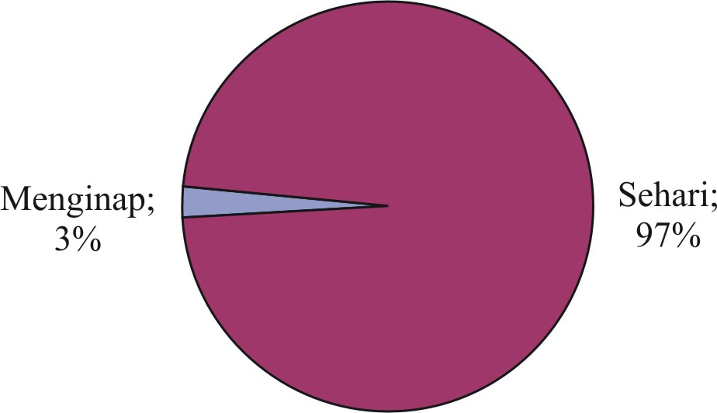

Gambar 1. Komposisi Pengunjung Menginap dan Pengunjung Sehari di Ceking
Sumber: Penelitian, 2009

Wisatawan yang mengunjungi Ceking sebagian besar berasal dari negara-negara di Asia Pasifik dan Eropa. Berikut ini adalah negara-negara yang menjadi pasar utama dan pasar potensial pariwisata Ceking.

Tabel 1. Pasar Utama dan Pasar Potensial Ceking
Pasar Utama | Pasar Potensial
Jepang | Belgia
Australia | Italy
Amerika | India
Perancis | Rusia
Inggris | Spanyol
Belanda
Jerman
Singapura
Kanada
Swiss
Sumber: Penelitian, 2009

- Lama tinggal
Lama tinggal/length of stay (LoS) sangat berpengaruh terhadap tingkat pembelanjaan pengunjung. Artinya LoS yang tinggi akan menghasilkan pembelanjaan yang tinggi pula. Lama tinggal dipengaruhi oleh asal pengunjung, dan tujuan kunjungan. Rata-rata lama tinggal pengunjung di Ceking adalah 10 hari.
Pasar utama Ceking mempunyai variasi lama tinggal antara 4 sampai 13 hari. Amerika Serikat merupakan pasar utama Ceking yang mempunyai LoS tertinggi, kemudian Kanada dan Perancis. Untuk pasar potensial, wisatawan yang berasal dari Rusia dan Spanyol merupakan pasar dengan LoS teringgi (18 hari). Pasar ini patut mendapatkan perhatian sebagai target pasar alternatif dalam upaya peningkatan kontribusi ekonomi pariwisata Ceking.

- Pembelanjaan
Pembelanjaan pengunjung Ceking diperoleh dari pelaksanaan survei pengunjung (visitor survey). Survei pengunjung ini dilaksanakan pada bulan Juli dan Agustus (bulan puncak kunjungan).
Hasil survei pembelanjaan terhadap 100 pengunjung (wisatawan mancanegara) menunjukkan bahwa rata-rata pembelanjaan pengunjung Ceking per hari sebesar US$ 215/orang/hari. Besar pembelanjaan tersebut terbagi untuk biaya akomodasi, makanan dan minuman, cinderamata, transportasi, dan lain-lain. Komposisi pembelanjaan terbesar adalah untuk komponen akomodasi yaitu 65% dari total pembelanjaan pengunjung.

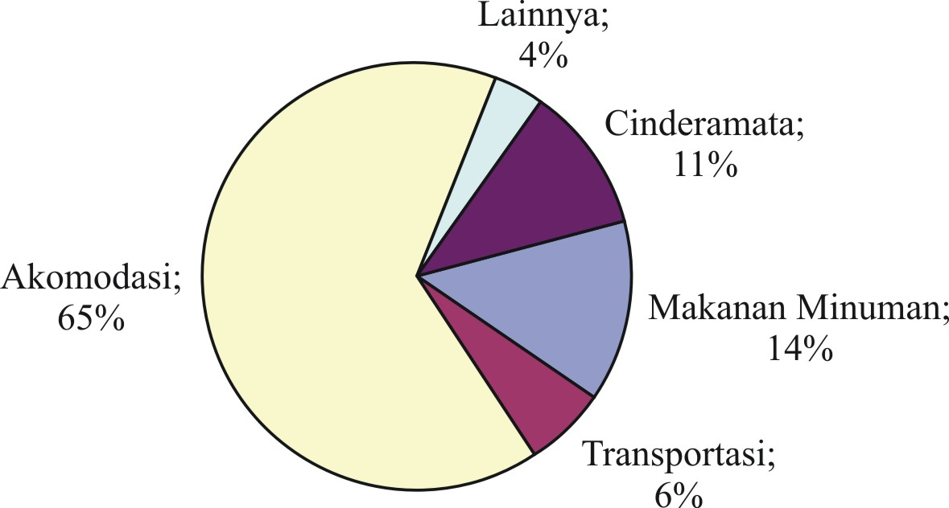

Gambar 2. Komposisi Pembelanjaan Pengunjung Ceking
Sumber: Penelitian, 2009

Tabel 2. Total Pembelanjaan Pengunjung Menginap
Komponen | Pembelanjaan  (US$/orang/hari) | Lama Tinggal  (hari) | Jumlah Pengunjung  (orang) | Total  Pembelanjaan  (US$)
Akomodasi | 140 | 10 | 1.346 | 1.884.400
Makanan dan Minuman | 30 | 10 | 1.346 | 403.800
Cinderamata | 23 | 10 | 1.346 | 309.580
Transportasi | 13 | 10 | 1.346 | 174.980
Lainnya | 9 | 10 | 1.346 | 121.140
Total | 215 | 10 | 1.346 | 2.893.900
Sumber: Penelitian, 2009

- KONTRIBUSI PARIWISATA CEKING
Pengaruh ekonomi pariwisata adalah manfaat atau kontribusi kegiatan pariwisata terhadap ekonomi suatu wilayah atau masyarakat (Frechtling, 1987). Kontribusi pariwisata terhadap ekonomi masyarakat dapat diklasifikasikan menjadi dua, yaitu kontribusi primer dan kontribusi sekunder. Kedua bagian kontribusi ini berhubungan erat dengan pembelanjaan pengunjung yang besarannya ditentukan oleh lama tinggal di destinasi. Kontribusi primer adalah penerimaan langsung dari pembelanjaan pengunjung atas penyediaan barang dan jasa pariwisata. Sedangkan kontribusi sekunder yang kemudian dikenal dengan kontribusi tidak langsung dan ikutan, akan terjadi apabila penerima langsung pembelanjaan pengunjung tadi mengeluarkan kembali penerimaannya untuk barang dan jasa yang dibutuhkan. Demikian seterusnya sehingga menimbulkan efek pengganda (multiplier effect) terhadap ekonomi masyarakat. Pada setiap urutan pembelanjaan, jumlah penerimaan yang dikeluarkan kembali akan lebih kecil dari pembelanjaan sebelumnya (ripple effect), karena sebagian dari penerimaan kemungkinan akan disimpan, untuk pembayaran pajak atau keluar dari wilayah untuk biaya impor. Besarnya penerimaan yang tidak disirkulasikan lagi dalam ekonomi masyarakat sering disebut dengan istilah leakage atau “kebocoran” (Murphy, 1987).
Berdasarkan jumlah kunjungan ke Ceking, dapat diketahui bahwa hanya 3% yang termasuk pengunjung menginap, sedangkan sisanya merupakan pengunjung yang singgah sementara dan kemudian melanjutkan perjalanan wisatanya ke destinasi lain. Kondisi seperti ini mengindikasikan belum optimalnya kontribusi pariwisata Ceking terhadap ekonomi masyarakat di sekitarnya. Beberapa indikator yang dapat menjustifikasinya adalah:
- Kemampuan sektor pariwisata dalam memberikan kontribusi ekonomi sangat tergantung dari pembelanjaan pengunjung. Semakin besar pembelanjaan pengunjung semakin berarti pula kontribusi ekonomi yang ditimbulkannya. Sedangkan pembelanjaan pengunjung ditentukan oleh lama tinggal di suatu destinasi wisata. Jadi pengunjung yang menginap tentunya akan memberikan pengaruh yang lebih besar dibandingkan dengan pengunjung yang hanya tinggal sementara saja atau tidak menginap.
- Pembelanjaan terbesar pengunjung di suatu destinasi terletak pada komponen akomodasi; hotel, vila, pondok wisata atau home stay.
- Pengaruh dari pembelanaan pengunjung sebagian besar akan diterima oleh masyarakat terutama yang berbatasan langsung dengan lokasi produksi (atraksi dan amenitas), konsumsi (pengunjung) dan pola-pola pergerakan wisata (aksesibilitas).
Belum optimalnya kontribusi pariwisata Ceking lebih disebabkan oleh adanya kesenjangan antara pembelanjaan pengunjung aktual dengan pembelanjaan pengunjung potensial produk pariwisata Ceking. Menurut Wells (1997) dalam pandangannya tentang permasalahan pariwisata dalam konteks pembangunan berkelanjutan menyebutkan bahwa kesenjangan tersebut akibat dari adanya kebocoran penerimaan pariwisata. Lebih lanjut disebutkan bahwa kebocoran tersebut muncul karena ketidakefektifan pengelolaan sumberdaya pariwisata. Dalam konteks pariwisata Ceking, besarnya kunjungan sehari menunjukan kecendrungan ketidakefektifan dalam mengelola sumberdaya pariwisata.

- OPTIMALISASI KONTRIBUSI PARIWISATA CEKING
Atas dasar adanya kesenjangan pembelanjaan pengunjung terhadap produk pariwisata Ceking, maka dapat digagas beberapa strategi guna mendorong optimalisasi kontribusi pariwisata Ceking terhadap ekonomi masyarakat lokal. Strategi tersebut berimplikasi kepada program pengembangan pariwisata Ceking yang berkelanjutan.

Efektifitas Pengelolaan Sumberdaya Pariwisata
  - Strategi peningkatan lama tinggal pengunjung
Semakin lama pengunjung tinggal di Ceking, semakin berarti pula kontribusi ekonomi pariwisata yang ditimbulkan. Inilah yang mendasari diperlukannya strategi peningkatan lama tinggal pengunjung di Ceking. Strategi ini berimplikasi pada dua program pengembangan yang sesuai dengan potensi masyarakat Ceking, yaitu:
  - Pengembangan wisata bernuansa budaya pedesaan (village tourism), yang merupakan kombinasi dari kegiatan melihat keseharian masyarakat dan berinteraksi secara langsung dengan aktivitas sehari-hari masyarakat lokal, seperti bertani, berkebun, dan berternak serta pengerajin ukiran kayu, dan pelukis.
  - Pengembangan atraksi wisata malam yang menyentuh langsung pada potensi kesenian dan kehidupan sehari-hari masyarakat Ceking. Pengembangan atraksi wisata malam ini dimaksudkan untuk “memaksa” pengunjung untuk menginap di Ceking.

  - Strategi pengembangan produk pariwisata
Dasar penentuan strategi ini adalah besarnya komposisi pembelanjaan pengunjung Ceking terhadap komponen akomodasi (65%), makanan dan minuman (14%), cinderamata (11%), dan transportasi (6%). Strategi ini berimplikasi pada program pengembangan, yaitu:
- Pengembangan model inti - plasma antara hotel dengan pemilik rumah tradisional sebagai bagian dari penawaran produk wisata stay in village oleh pihak hotel.
- Pengembangan pemanfaatan bahan baku lokal dalam produk pariwisata Ceking, khususnya yang terkait dengan bahan baku makanan dan minuman, cinderamata, dan perlengkapan atau aksesoris akomodasi dan restoran.
- Menjadikan transportasi tradisional sebagai bagian dari pengembangan village tourism.
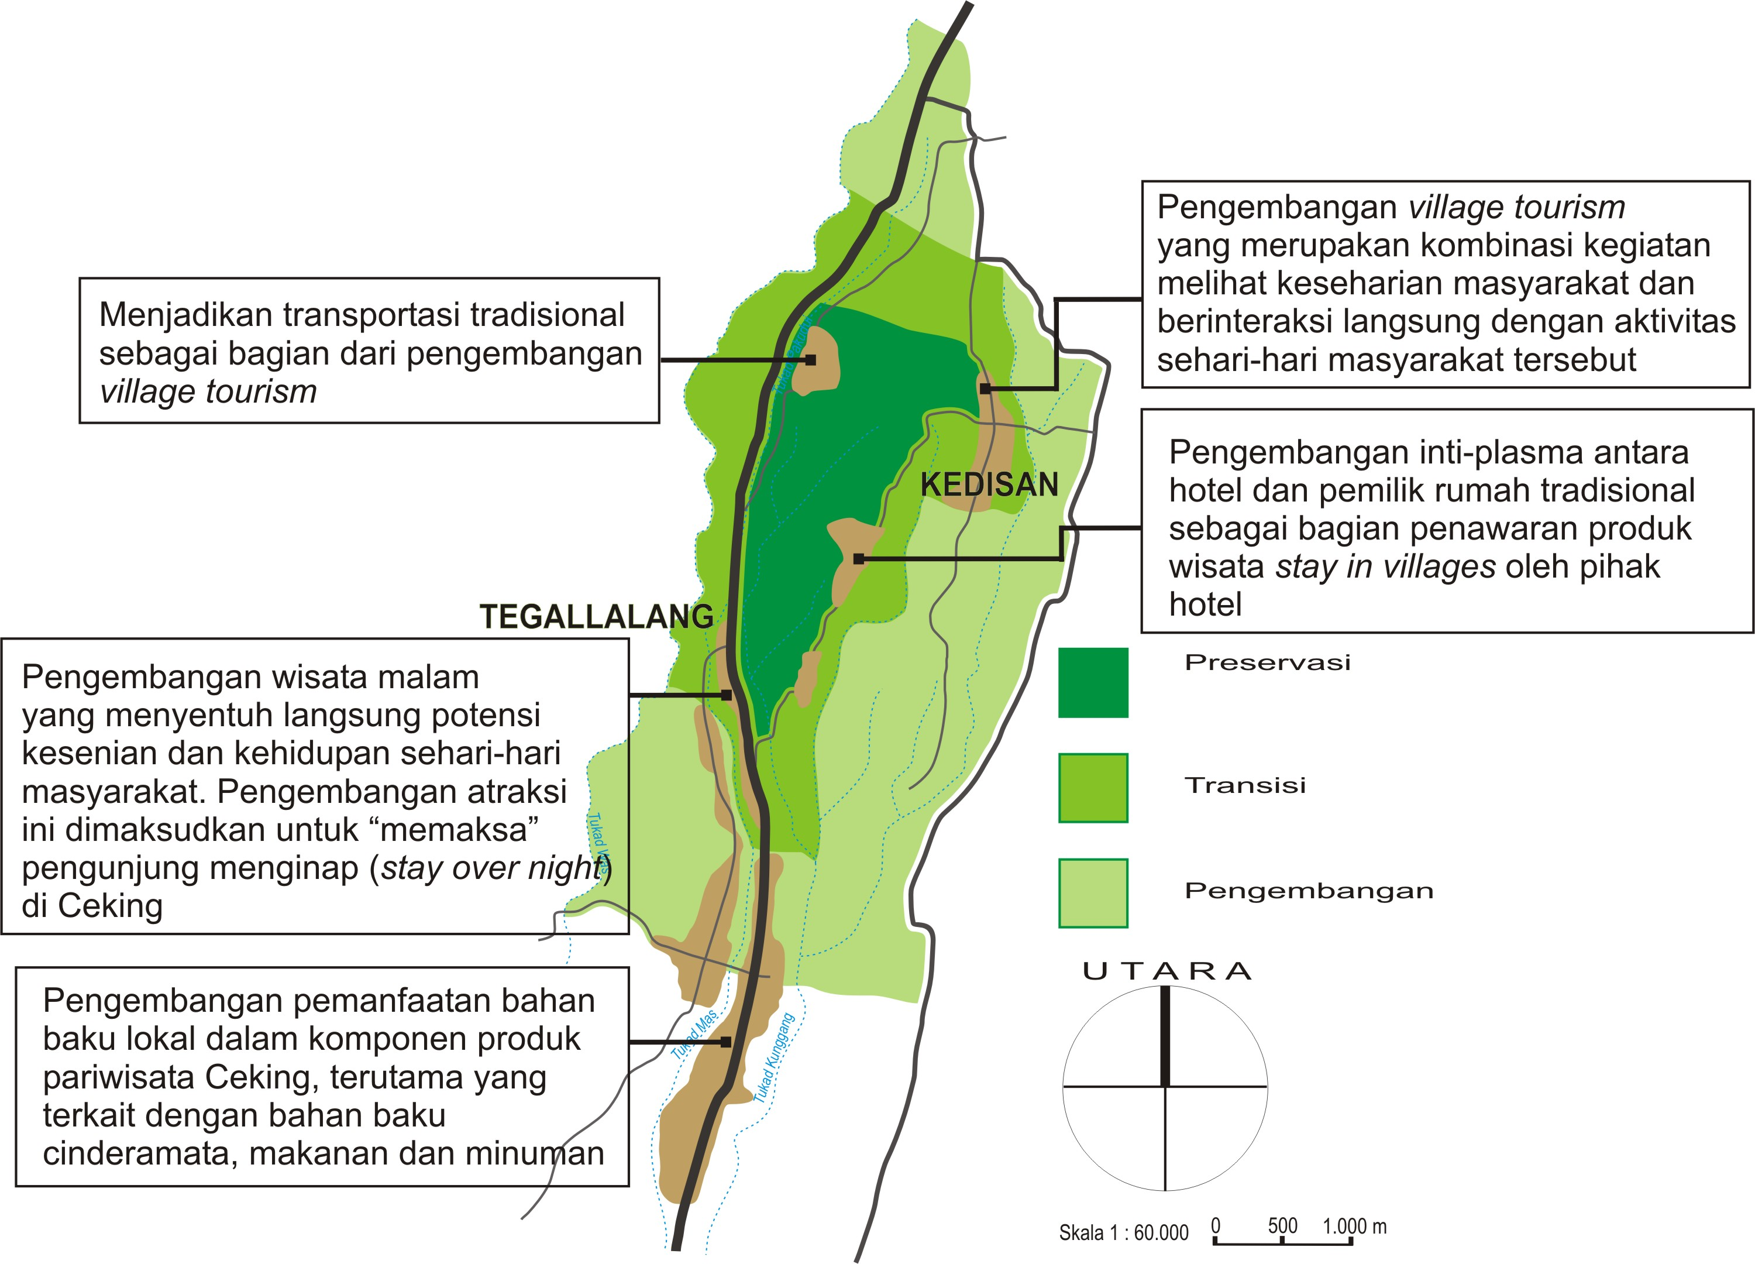

Gambar 3. Arahan Keruangan Program Pengembangan Pariwisata Ceking
Sumber: Penelitian, 2010

Pemilihan Pasar Pariwisata Ceking
Pemilihan pasar pariwisata, terkait erat dengan penentuan target pasar produk pariwisata Ceking. Ketidaksesuaian target pasar dengan produk pariwisata yang dikembangkan berakibat pada minimnya perolehan kontribusi pengembangan pariwisata (Pike, 2004). Dalam kasus pariwisata Ceking, hal tersebut terlihat jelas dari tingginya komposisi kunjungan sehari.
Sumber pasar utama antara lain Amerika, Kanada, dan Prancis serta pasar potensial seperti Rusia, Spanyol, Belgia, Itali, dan India dapat dijadikan alternatif target pasar pariwisata Ceking. Negara-negara ini memiliki kecendrungan lama tinggal tinggi di suatu destinasi, sehingga sangat tepat dan layak apabila pemasaran produk pariwisata Ceking diarahkan ke sumber pasar tersebut. Selain itu, kenyataan bahwa pasar pariwisata Ceking lebih memilih pengaturan perjalanan dengan menggunakan agen perjalanan dibandingkan secara individu dapat dijadikan dasar untuk melakukan program kerjasama pemasaran dengan travel agent.

DAFTAR PUSTAKA
Davidson, Rob and Maitland, Robert, 1997, Tourism Destinations, Hodder & Stoughton, London
Frechtling, Douglas C., 1987, Assessing the Impacts of Travel and Tourism - Introduction to Travel Impact Estimation. In Travel, Tourism and Hospitality Research, J.R. Brent Ritchie and Charles R. Goeldner (ed.), John Wiley and Sons Inc, New York
Garrod, B., Wilson, J.C. and Bruce, D.B., 2001, Planning for Marine Ecotourism in the EU Atlantic Area: Good Practice Guidelines, Project Report, University of the West of England, Bristol
Murphy, Peter E., 1987, Tourism A Community Approach, Methuen, New York
Pike, S. 2004. Destination Marketing Organisations. Elsevier. UK
Timothy, Dallen J., 1999, Participatory Planning: a view of tourism in Indonesia,Annals Of Tourism Research, 26: 371-391
Timothy, Dallen J. and Boyd, Stephen W., 2003, Heritage Tourism, Pearson Education, England
Wells, Michael P., 1997, Economic Perspectives on Nature Tourism, Conservation and Development, Environment Department Paper no. 55, Pollution and Environmental Economics Division. Washington, DC: World Bank

